Главное Управление МЧС России по Нижегородской области сообщает

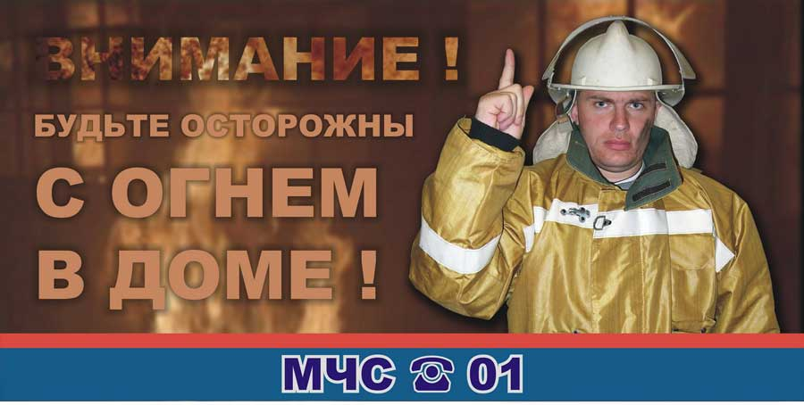
Чтобы надежно защитить жилье от пожара необходимо помнить, что недопустимо:

- Бросать непотушенные окурки и спички;
- Разрешать детям пользоваться спичками;
- Оставлять без присмотра включенные электроприборы, устанавливать электрообогреватели вблизи сгораемых материалов;
- Хранить в квартире, частном доме легковоспламеняющиеся и горючие жидкости;
- Пользоваться самодельными или неисправными электронагревательными приборами и электропроводкой;
- Захламлять лестничные клетки, допускать складирование на них старой мебели и мусора;
- Использовать проезды, подъезды к зданиям, пожарным гидрантам для стоянки личного транспорта.
Помните! Незнание правил пожарной безопасности, а порой пренебрежение ими приводит к беде!

